QUESTÃO

A ﬁgura abaixo mostra a ampliação da bandeira do Brasil.

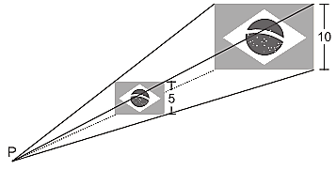

Qual é a razão de semelhança dessa ampliação?

- 5
- 2
- $\frac{1}{2}$
- $\frac{1}{5}$

GABARITO: B

